1系统主要模块设计与实现
如图1-2所示，防伪信息识别系统分为用户注册登录，客户端，查询端和管理端四个模块。下面将详细介绍这几个模块的设计与实现。

1.1 用户注册登录
用户注册登录按照用户注册和用户登录两个方面进行介绍。
(1)用户注册
用户注册部分主要由两个页面组成，第一个页面是填写用户信息，第二个页面时注册成功页面。在填写用户信息时候，系统利用正则表达实时判断用户输入时候符合规则，确保输入的正确性。下图为注册页面。
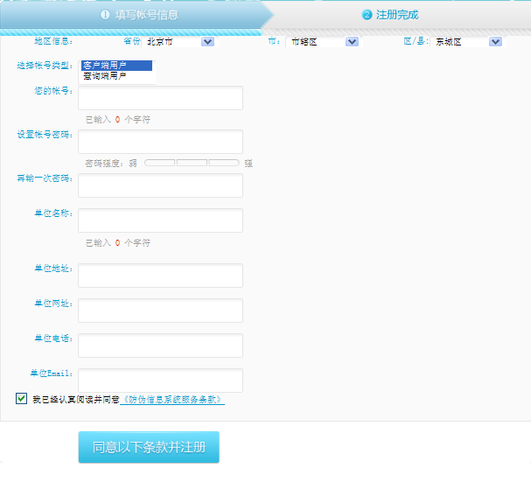
图1-6 注册界面
（2）用户登录
用户登录界面如图1-7所示，由于角色的不同，用户在输入用户名和密码后还需要选择登录角色。为防止机器注册，系统采用了验证码策略，如果看不清楚可以点击刷新。
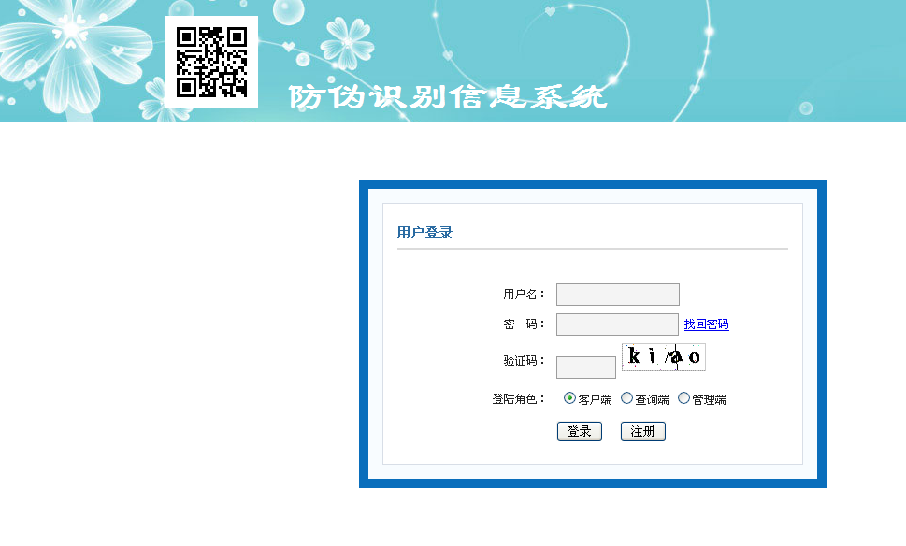
图1-7用户登录

1.2 客户端模块
客户端模块的主要功能为个人信息管理，消息管理，防伪码申请，提交信息管理，已通过审批管理和费用查询。
(1)个人信息管理
选择客户端登录后，可以进入用户默认的个人信息页面，如图1-8所示。上方显示的用户注册时的个人基本信息，下方滚动显示的是最新的五条消息，包括管理端发送的针对全部用户、客户端的信息公告和客户端发送给登录用户的个人消息。在左方显示的是用户下拉菜单，可以进行伸缩操作，提供各项功能的快速链接。
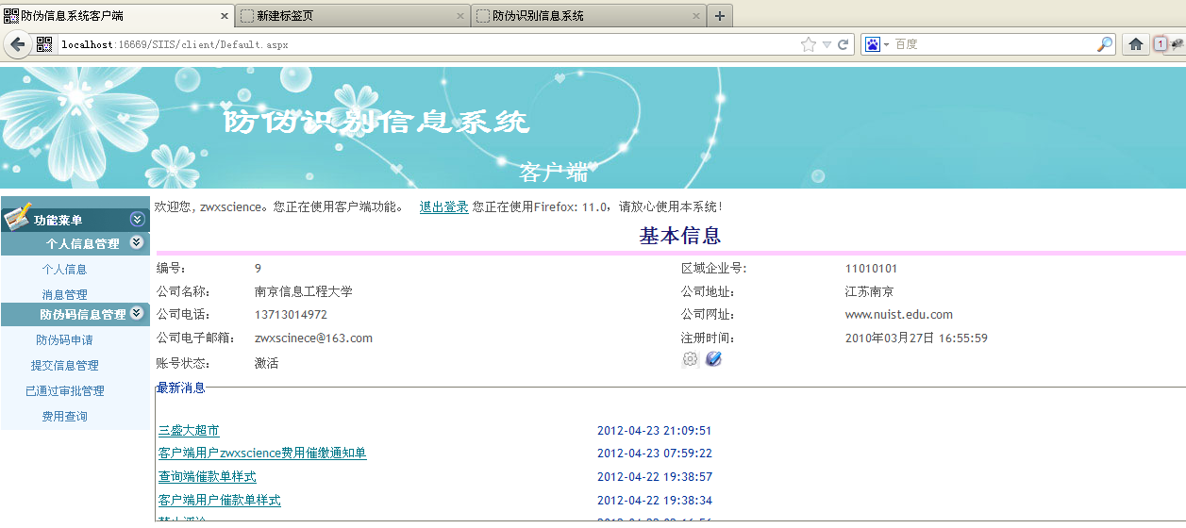
图1-8 客户端主页
在图的1-8中间还有两个图标按钮，分别是个人信息修改和密码修改，点击后自动弹出修改界面。如图1-9所示。
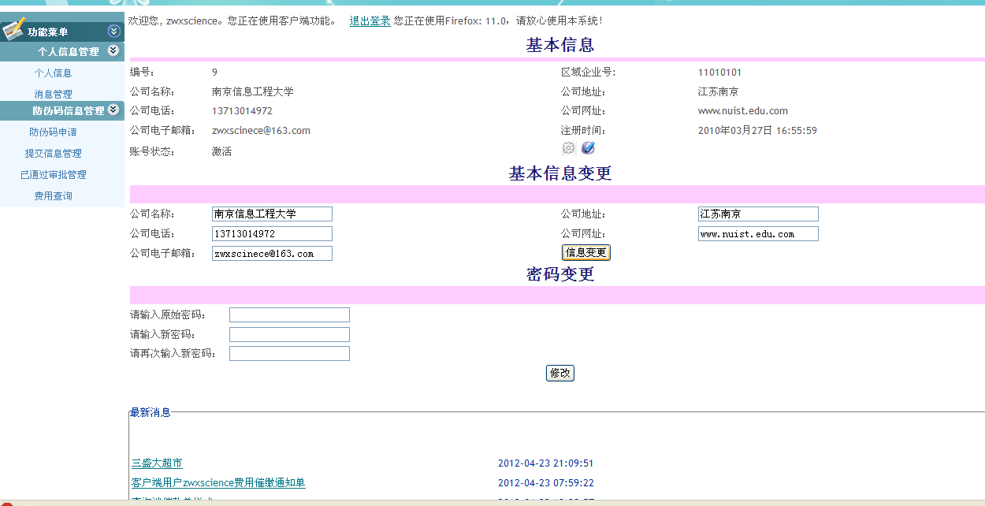
图1-9 个人信息更新和密码修改
(2)消息管理
在消息管理界面，用户可以方便的查看系统发动给用户的各种消息，包括包括管理端发送的针对全部用户、客户端的信息公告和客户端发送给登录用户的个人消息。查询的方式有两种一个是根据标题进行查询，一个是根据发布日期范围进行查询。为方便用户，系统采用ajax技术，当用户输入相关关键字时，会弹出包含此关键字的最多前8条标题信息，如图1-10所示，用户输入“客户”关键字，弹出了所有包含“客户”信息的标题。此外系统还提供了精确查询和模糊查询功能，精确查询是指输入框中的内容要与数据库中相关字段完全匹配才能读取，模糊查询则是输入框部分匹配数据库中的字段即可查到相关信息。
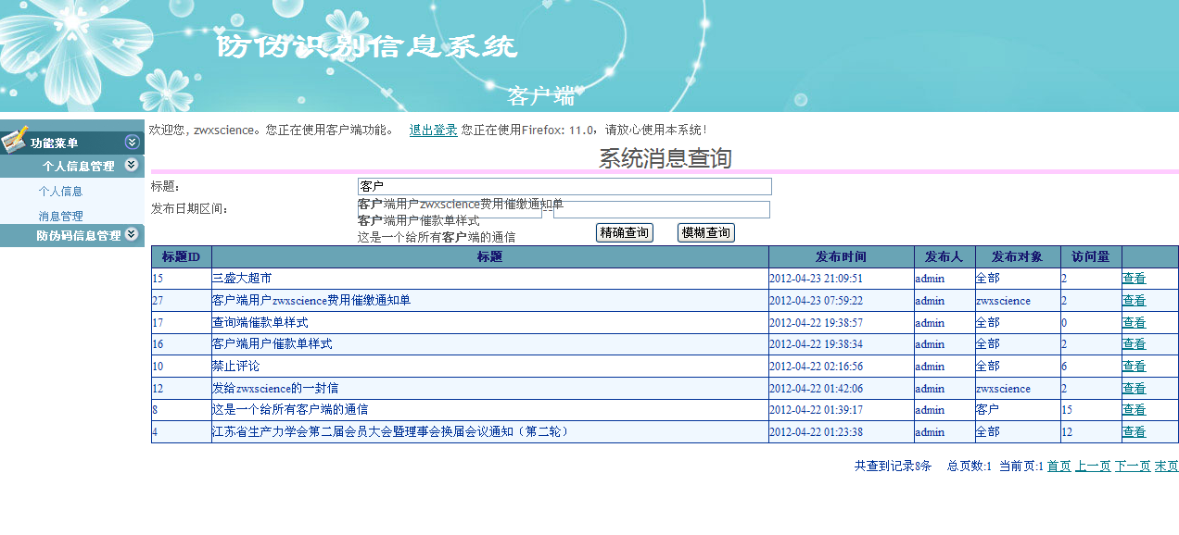
图1-10 系统消息查询
用户也可以利用日期进行查询，为方便用户输入，当用户点击日期输入框时会自动弹出日期选择页面。如图1-11所示，免除了用户手动输入的烦恼。
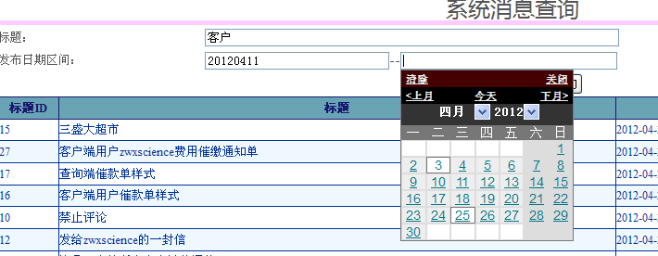
图1-11 按日期查询
如图1-10所示，在页面的下方列出了相关的消息编号，标题，发布时间，发布人等信息。用户可进行翻页查询，也可以利用关键字搜索，找到需要的信息，点击最右方的查看链接可以查看消息内容。
如图1-12所示，是客户端用户点击标题为“致广大用户的一封信”的进入后看到的页面。页面上依次列出了标题，发布人，发布信息，浏览量和内容信息。
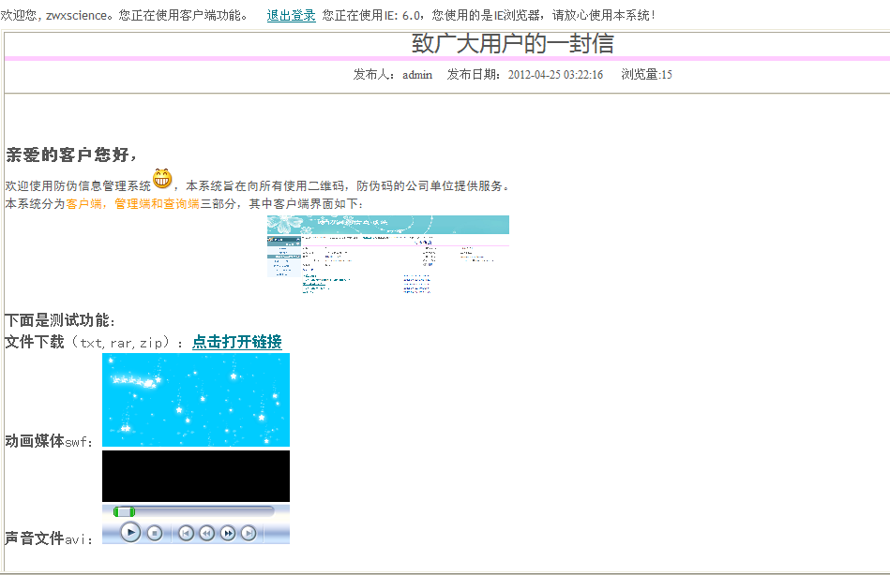
图1-12 消息内容显示
如果发布人设置的评论为开的话，在消息内容的下方，浏览者可以在留言对话框，用户可以在其中修改格式，添加链接，添加网络图片等。点击回复按钮，对于自己发布的留言，用户有删除权限，在自己留言内容的右上方会出现“删除该评论”，如图1-13所示。
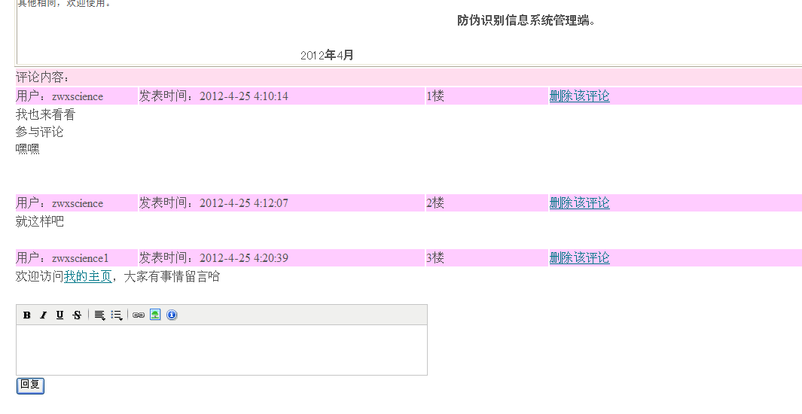
图1-13评论管理
(3)防伪信息申请
防伪码在本系统中指QR码，需要申请的QR码数值定义为24位十进制。QR码的编码规范如下：由左到右顺序开始，1-6位为行政区划编码，采用国家标准；7-8位为系统使用者（客户单位）编码；9-24位为该客户单位下的生成的产品编号，自动加1生成。
防伪码申请是客户端的主要功能之一。用户需要填写申请表格，如图1-14所示。当用户采用新编码时系统会自动生成新编码，QR码输入框设定为只读。当取消新编号后，采用原来申请里面的条码时，QR码编号输入框为可编辑状态，用户输入关键字即可查找，系统会自动弹出相关下拉菜单，用户只能从中进行选择。其次，用户需要填写与QR码相关联的信息项目，分为必填和选填项目，其中尺寸范围为5*5mm至12*12mm之间，允许用户自定义下拉选择尺寸。400DPI以上。
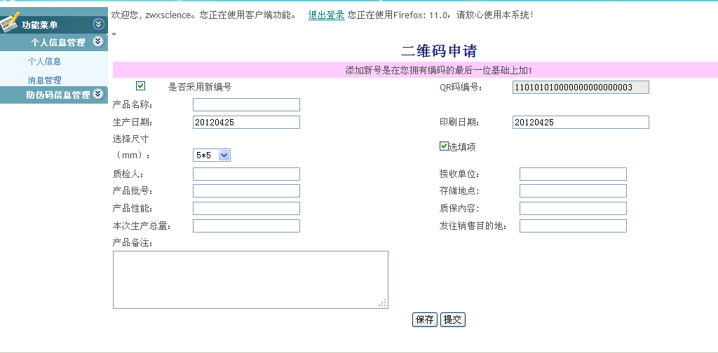
图1-14 防伪码申请信息填写
用户填完之后有两个选择，一个是提交按钮，点击后申请信息状态变为1由管理员查看审批，此时提交为单次提交。保存按钮，点击后条码申请信息状态变为0，将来可以对其进行删除，改动，单次提交或者批量提交。
(4)提交信息管理
提交信息管理功能管理的是自己填写的状态为0,1,2的申请信息，即保存、提交状态下的申请信息或者审批不通过的信息，如图1-15所示。在列表的右方具有三个功能，即查看详细，修改和删除，其中提交状态下的信息无法修改，点击后会提示“该条目处于提交状态，无法修改信息。”点击详细后会进入产品介绍界面。状态0和2的申请表可以进行修改，修改后状态均设定为0。
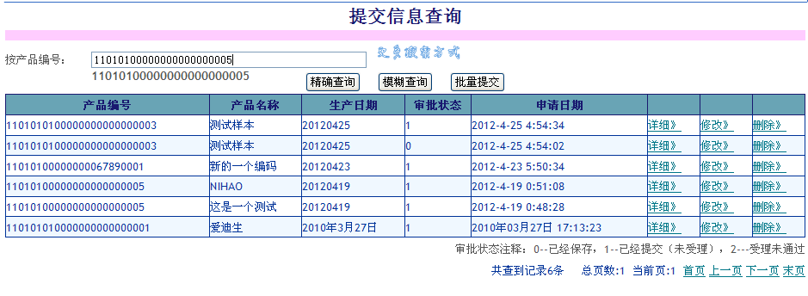
图1-15 提交信息查询
系统为使得用户使用方便，在按产品编号查询中添加了自动填充功能。用户只需输入部分信息即可。如果不想按照产品编号查询，点击“更多搜索方式：图片会弹出按照产品名称查询和按生产日期查询功能。如图1-16所示。除了提供的精确查询和模糊查询外，页面上还有个批量提交按钮，点击后会自动提交当前页状态为0的申请信息，并将申请信息状态更改为1。
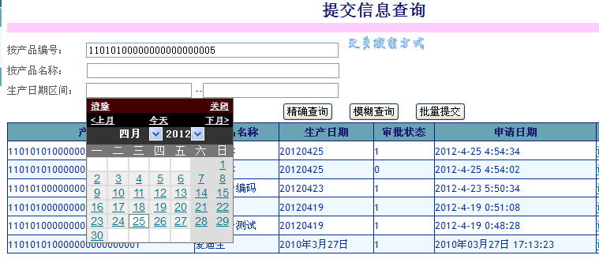
图1-16 更多搜索方式
(5)已通过审批管理
提交信息管理功能管理的是自己填写的状态为3,4的申请信息，即审批通过的信息和通过后用户已生成QR码图像的信息，如图1-17所示。其搜索方式与提交信息管理功能一致，在列表的右方可以通过链接进入详细信息界面。
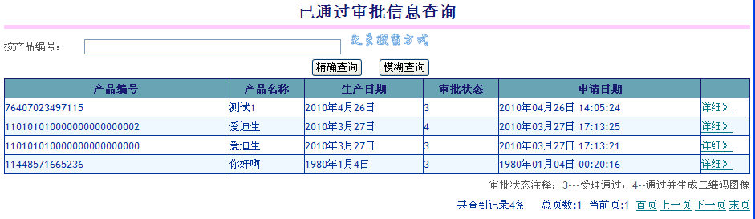
图1-17 已通过审批信息查询
二维码详细信息界面如图1-18所示。状态不同的申请信息表格其显示有差异，状态为0（即保存状态）的申请信息，会有个提交按钮，点击后按钮消失，当天状态显示为已经提交（未受理）。状态为1的信息，没有提交按钮，再该页面只是显示二维码信息。
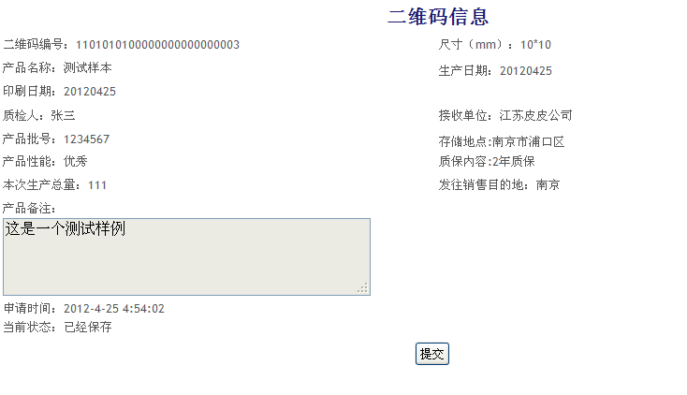
图1-18 状态为0的二维码信息
状态为3的申请信息，有一个生成图像按钮，当前状态为受理通过。点击按钮后系统会在服务器端调用编码算法生成图像并保存在服务器，同时将申请信息更改为4，按钮消失，当前状态显示为，在页面上显示生成的图像，有个点击下载按钮，点击后即可下载图像到本地。如图1-19所示。
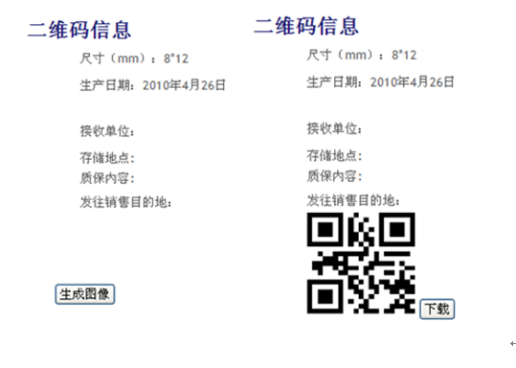
图1-19状态为3和4的二维码信息
(6) 用户费用查询
用户费用查询是客户端用户可以查看自己每月的消费统计，包括统计的月份，用户名，单次生成数批量生成数，应付金额，实付金额，未结算，更新日期等信息。如图1-20所示。查询方式同样分为精确查询和模糊查询两种。在页面上还有一个报表下载功能，会讲当前的记录通过excel下载到用户本地端。
申请费用是在用户提交申请管理端批准后自动生成。由于单次提交和批量提交的费用不同，因此本月申请信息的费用为：
本月应付金额=本月单次申请费率*本月单次申请次数+本月批量申请费率*本月批量申请次数
若申请费率发生变动时，新增加的费用也会变化，原来的记录保持不变。
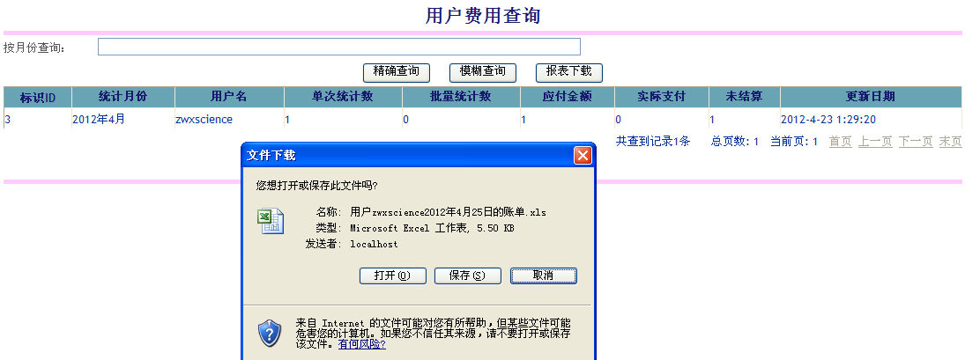
图1-20 用户费用查询

1.3 查询端
查询端模块的主要功能为个人信息管理，消息管理，图像上传查询，已查询信息管理和费用查询。其中个人信息管理，消息管理与客户端对应功能类似，都是管理自己的信息，消息和费用。
(1)图像上传查询
图片上传查询界面如图1-21所示。用户点击浏览选择红外图像路径，点击上传按钮则将红外图像上传至服务器。
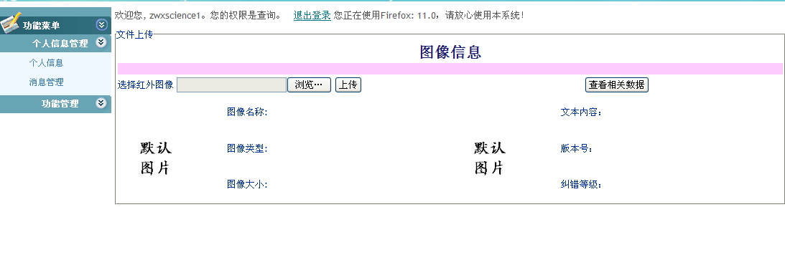
图1-21红外图像上传查询
同时服务器端调用红外图像识别算法对图像进行识别，识别成功后，系统对本月查询次数进行累加，方便计费，另外系统会对识别出的标准图像进行保存并显示在右侧。系统根据识别的文本对应申请信息表中的产品编号进行查询，如果找到点击查看相关数据则给予显示，如图1-22所示。
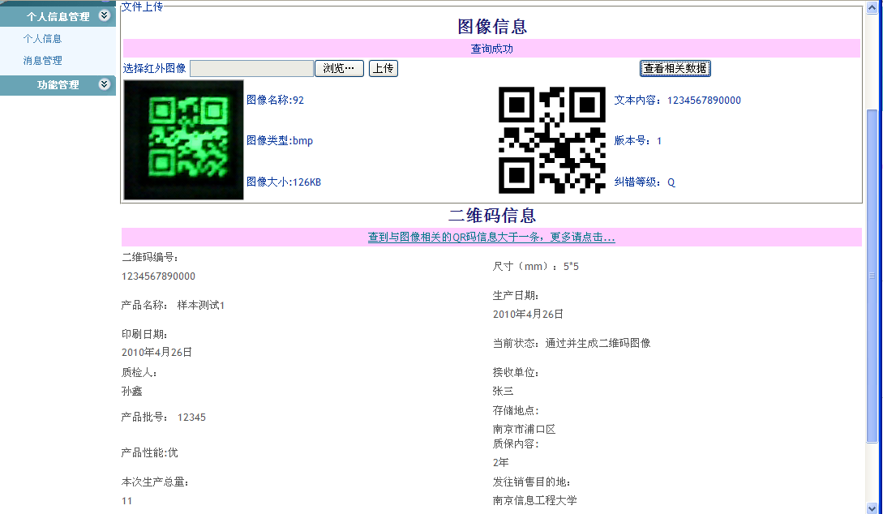
图1-22红外图像识别结果
当查询的QR码结果对应申请信息大于1个时，用户可点击连接进入搜索结果，如图1-23所示。搜所结果详细列出了该产品编号下所有的产品信息，用户点击查看按钮，可详细查看信息。如图1-24所示。
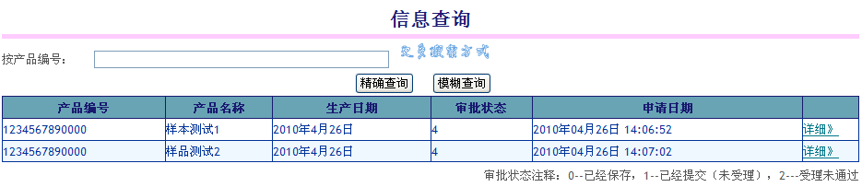
图1-23 红外图像信息查询结果
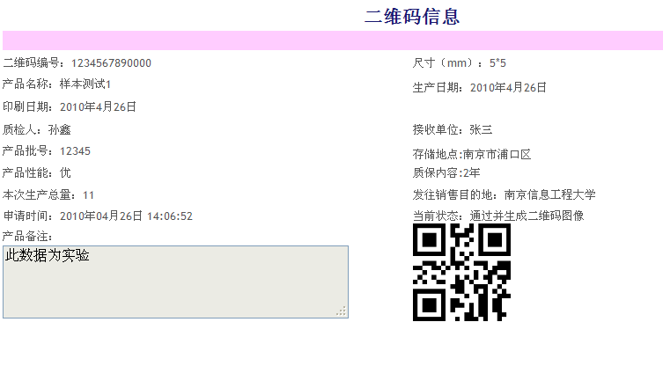
图1-24 详细信息界面
(2)已上传图片查询
已上传图片查询管理的是该查询用户以往的查询记录。如图1-25所示。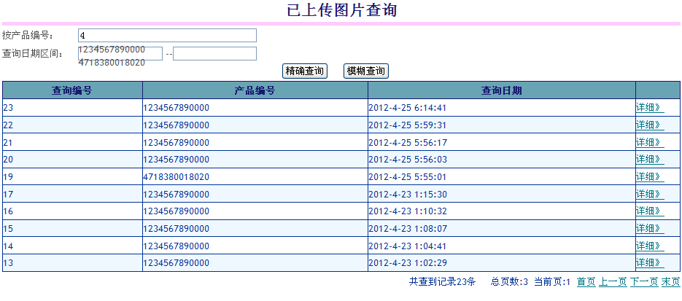
图1-25 已上传图片查询
系统支持按产品编号和查询日期两个字段，支持精确查询和模糊查询，同样用户输入框进行了优化处理。在列表右方点击详细可进入图1-22界面。用户除了可以查看申请的详细信息外，还可以查看当时上传的原图像和识别处理后的标准QR码图像。
(3) 查询费用统计
查询费用是在用户上传红外图像并识别成功后自动生成。如图1-26所示。因此本月查询信息的费用为：
本月应付金额=本月查询费率*本月单次查询次数。
若查询费率发生变动时，新增加的费用也会变化，原来的记录保持不变。
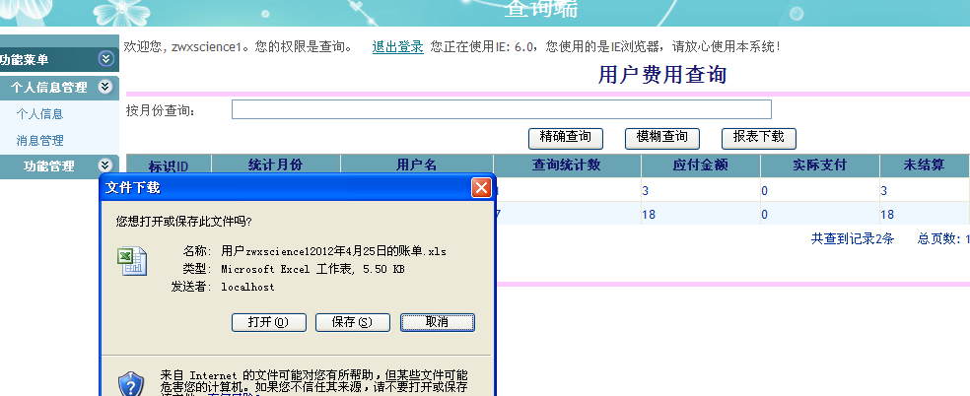
图1-26 查询费用统计

1.4 管理端
查询端模块的主要功能为个人信息管理，费率设置，申请审批，用户费用统计查询，系统广播和用户管理。其中个人信息管理与客户端对应功能类似。
(1)费率设置
费率设置包括单次生成费率，批量生成费率和单次查询费率的设定，每次设定将保存前次设定的费率和本次修改的费率日期。如图1-27所示。
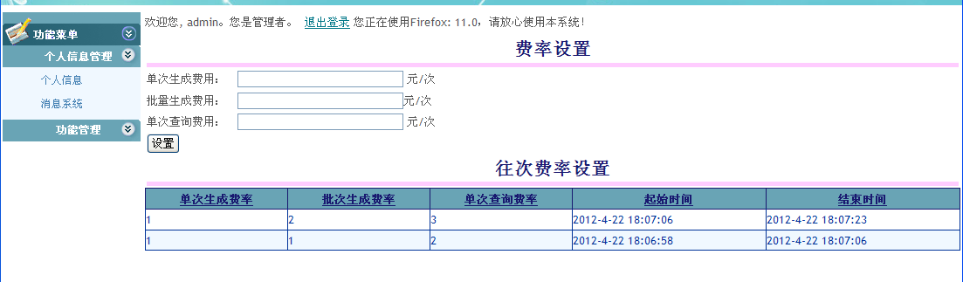
图1-27 费率设定
(2)申请审批
申请审批是管理员对客户端用户提交的申请表（状态1）进行审批，如图1-28所示。如果通过则将信息表状态设定为3，表示客户端可以生成QR图像，并根据信息表示单次提交还是批量提交开始进行次数统计，不通过设定为2，表示还需要客户端修改，不计入次数。
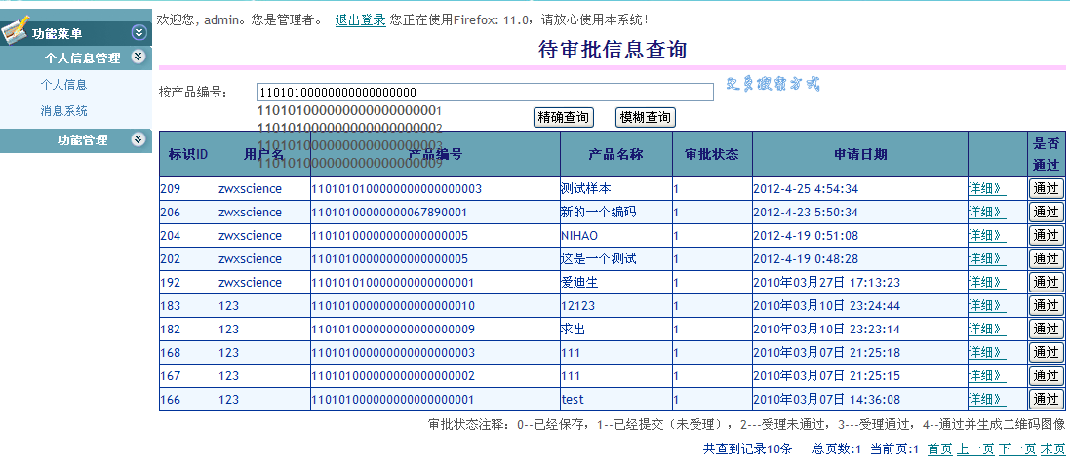
图1-28 待审批信息查询
管理员可以直接点击通过按钮进行审批也可以点击详细信息，查看后决定是否通过。如图1-29所示。
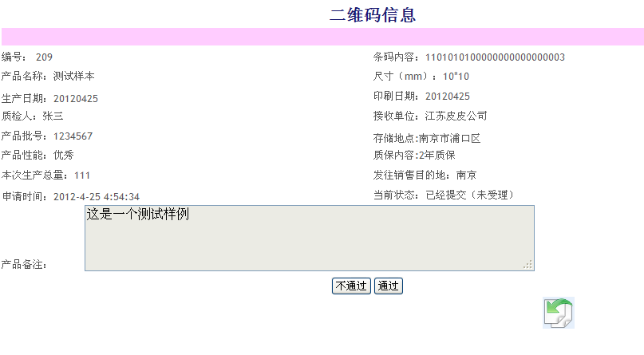
图1-29 审批页面
(3)用户费用统计
该项功能是管理端统计查询端和客户端的申请或查询次数，并统计计费。图1-30所示。
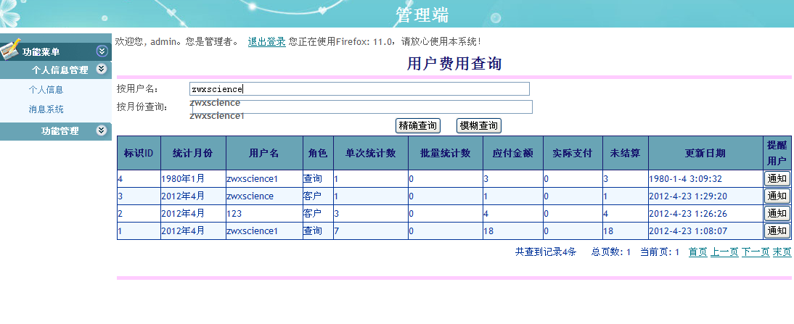
图1-30 用户费用统计
系统支持按用户名或者月份的查询，输入为智能提示输入在列表右侧有个通知按钮。点击后则向用户发送缴费的信息。以标识ID为4的费用为例，点击后，用户zwxscience1可以收到如图1-31的缴费通知。
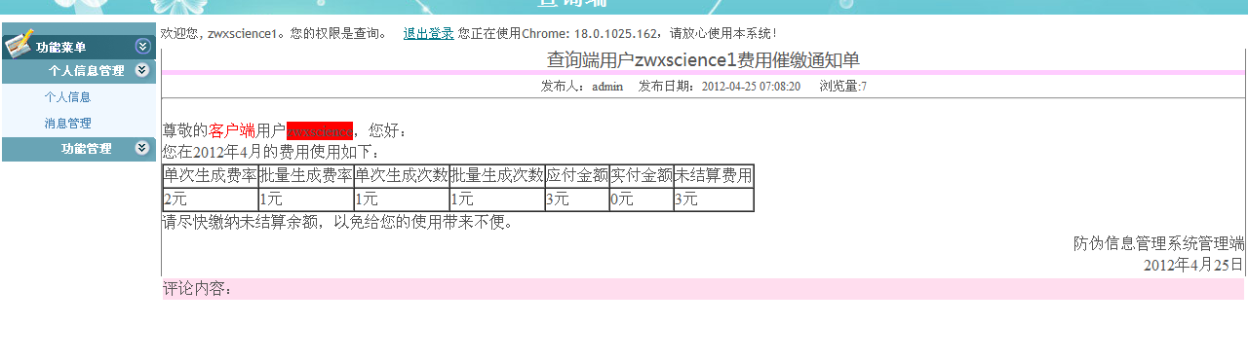
图1-31 用户缴费通知单
(4)发布信息管理
已发布信息管理是指管理员管理想客户端和查询端发送的信息。如图1-32所示。
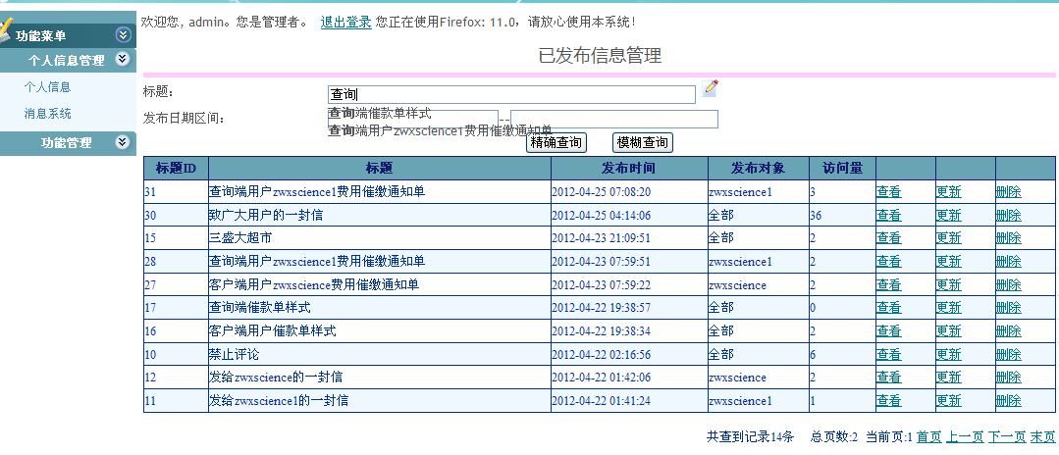
图1-32 已发布信息管理
管理员可以通过智能搜索标题和日期来精确或模糊查找发布的信息，管理员可以对发布的信息进行查看，更新和修改。在标题输入框右方有个图标。点击后即可发布新的信息。
如图1-33所示。
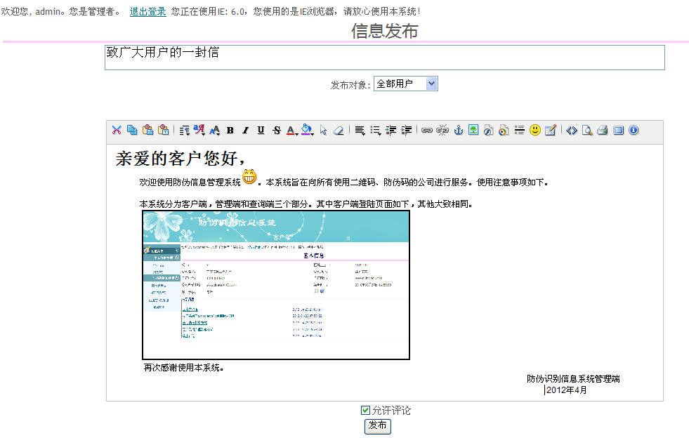
图1-33信息发布
有上图可以看出，信息发布需要填写标题，发布对象，内容和是否允许评论。其中发布对象包括全部用户，客户端用户，查询端用户和特定用户。全部用户表示该信息全部成员都可见，客户端用户时仅能客户端用户可见，查询端用户则是仅查询端可见，特定用户表示只需要发送给某个特定的用户成员。当选择特定用户时会在旁边显示一个输入窗口，用户只要智能输入用户名即可。
对发布内容，为了更好地支持多种样式的信息公告及附件。系统采用了一个js插件xheditor，它是免费开源的一个插件，利用它可以对信息的内容进行排版，添加链接，表情，上传附件，图片，flash和音频等。
当管理员选中允许评论后，用户可以对发布的信息进行评论。不选中则表示该消息评论关闭，用户只能查看。
(5)用户管理
用户管理是指管理员拥有对用户账户禁用的权限，例如用户长期欠费时可以将账户暂时停用。其效果图如图1-34所示。管理员可以只智能查找用户账户，并通过更改操作，变动用户账户的状态。
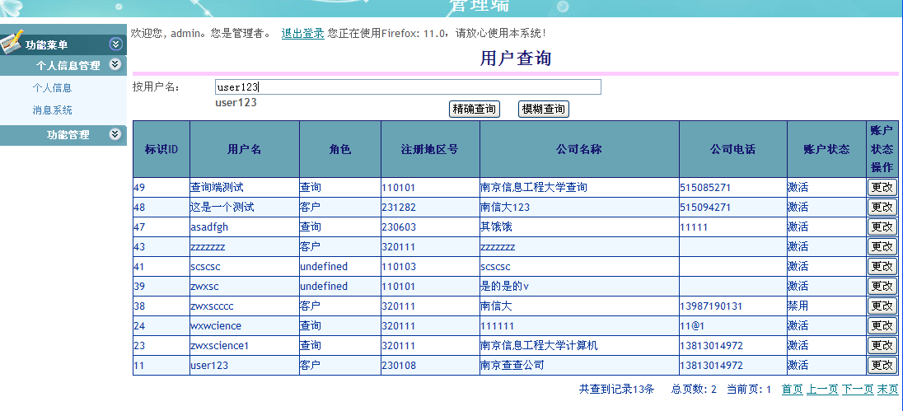
图1-34 用户账户操作

